编译原理课程实验报告
实验1：词法分析
姓名 | 王昭为 |  | 院系 |  | 计算机科学与技术 |  |  | 学号 |  |  | 1160300903
任课教师 |  | 辛明影 |  |  |  | 指导教师 | 安元植
实验地点 |  | 格物208 |  |  |  | 实验时间 | 4.14日78节课
实验课表现 |  | 出勤、表现得分 |  |  |  | 实验报告  得分 |  |  | 实验总分
 |  | 操作结果得分
一、需求分析 |  |  |  |  |  |  |  |  |  | 得分
设计实现类高级语言的词法分析器，基本功能为识别以下几类单词：
- 标识符（由大小写字母、数字以及下划线组成，但必须以字母或者下划线开头）
- 关键字（①类型关键字：整型、浮点型、布尔型、记录型；②分支结构中的if和else；③循环结构中的do和while；
- 运算符（①算术运算符；②关系运算符；③逻辑运算）
- 界符（①用于赋值语句的界符，如“=”；②用于句子结尾的界符，如“；”；
- 常数（无符号整数和浮点数等）
- 注释（/*……*/形式）
具体来说：
注：设计包括函数声明调用、屏幕输入输出、多维数组三个加分项
- 表示符命名规则：下划线或者字符作为成
- 关键字包括：整形：int，浮点型：float,单词开头，由数字、字母、下划线组成，布尔型：boolean，字符串：string,记录型：struct，if，else，do，while，屏幕输出：print，屏幕输入：input，def，call
- 算数运算符：+，-，*，/
- 关系运算符：>,<,>=,<=,==,!=
- 逻辑运算:&&(与),||(或),!(非)
- 界符：=（赋值），;（句子结尾）,{,},(,),[,],,(逗号)
- 常数：
无符号整形数：完全由数字构成
无符号浮点数：小数点形式的和指数形式的，例如3.76,1.23e-1
- 注释
注释由/*和*/括起来，中间字符的长度不能超过256，否则认为注释不封闭
- 字符串
由两个”括起来
二、文法设计 |  |  |  |  |  |  |  |  |  | 得分
要求：对如下内容展开描述
- 给出各类单词的词法规则描述（正则文法或正则表达式）
用分别用+表示并，*表示克林闭包，（带引号的加）“+”表示加，“++”表示加一，“*”表示乘,“**”为指数运算
标识符：
数字:
关键字：
算符：
界符：
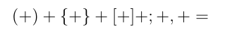
- 各类单词的转换图
（具体实现时所有自动机可以合并，用一个程序实现。但是由于合并的自动机太多庞大，所以分开画了）
标识符和关键字：
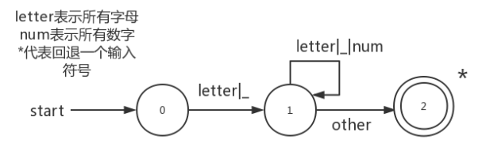
数字：
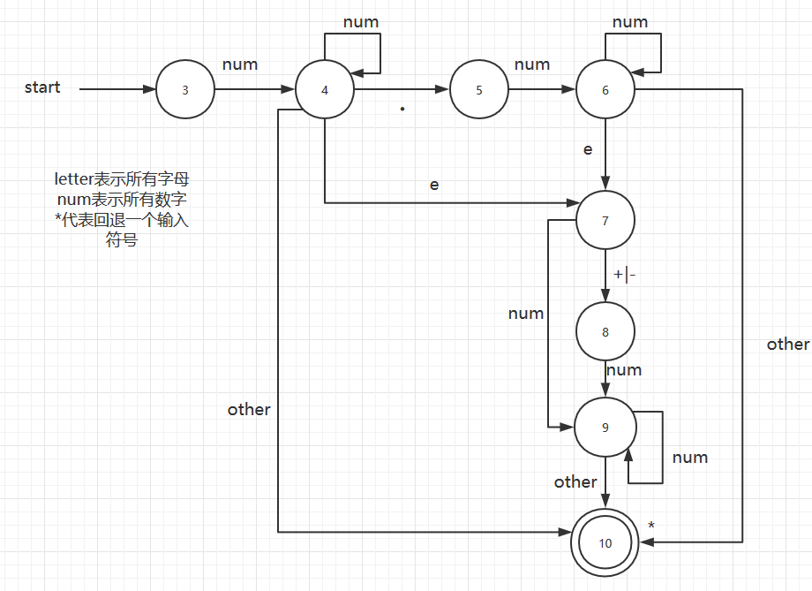
算符：
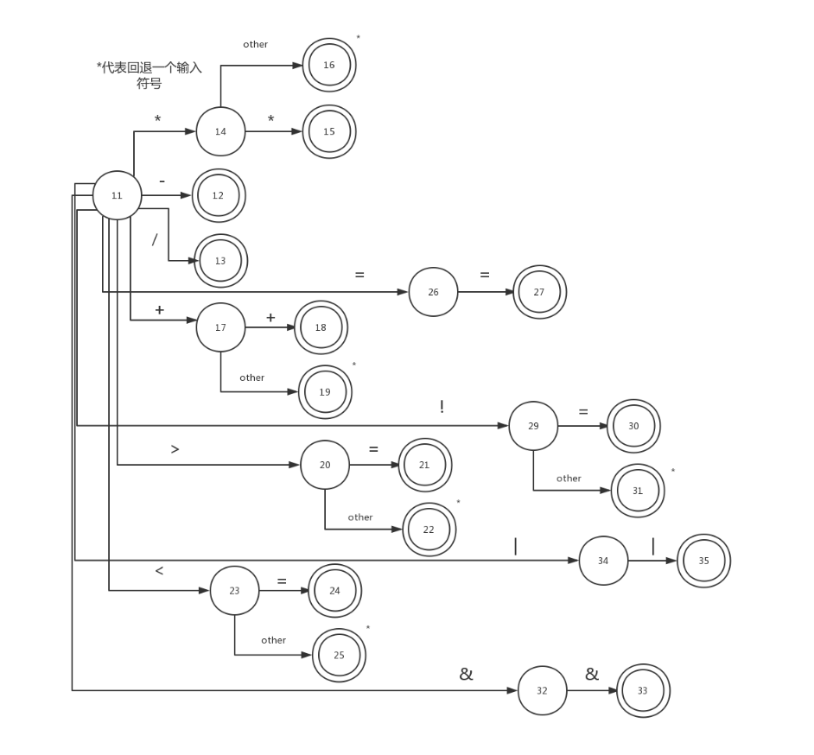
界符：
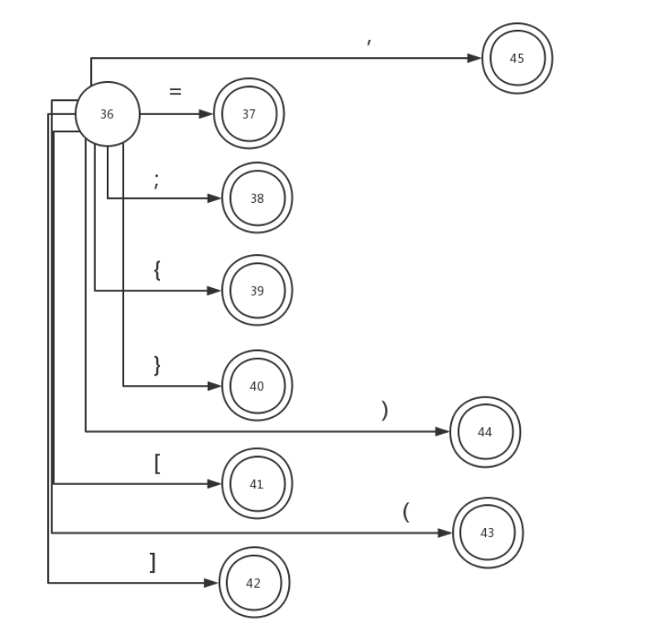
字符串：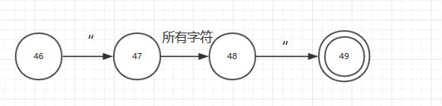
注释：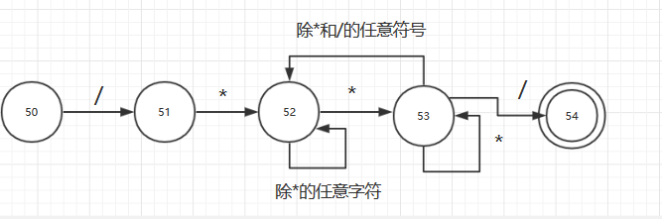
三、系统设计 |  |  |  |  |  |  |  |  |  | 得分
要求：分为系统概要设计和系统详细设计。
- 系统概要设计：。
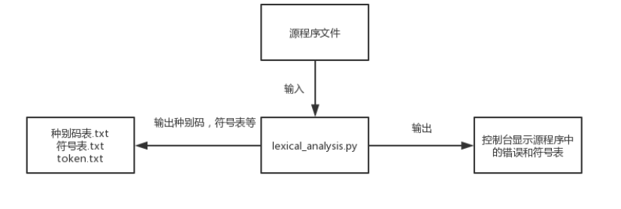
lexical_analysis.py程序读入输入程序源文件。然后Python程序将其转换成token序列，在之后在控制台打印token序列和符号表。同时将符号表输出到文件符号表.txt中。种别码和属性值的表是写在程序中的，Python程序可以将它输出到文本（种别码表.txt）当中方便阅读
（2）系统详细设计：对如下工作进行展开描述
1.核心数据结构的设计
(1)Input类：
用于为读取源程序体用方便的包装
类的成员变量：
i：标识下一个要读字符的位置
begin:标识当前token的开始字符
source：源程序的文件
legal_char:合法字符集
row:记录当前行数
column：记录当前列数
类的方法：
get_char:获取下一个字符
reset_begin:用于在识别出token后将begin置为和i相同用于下一次识别token
retract:回退一个字符
copy_token:获取当前begin位置到i位置的字符（不包含i）
isEnd:判断当前是否读完
- Keydict
字典类对象，存储所有关键字和他们的种别码
- Optiondict:
字典类对象，存储所有算符和他们的种别码
- Boundarydict:
字典类对象，存储所有界符和他们的种别码
- SymbolItem
继承自namedtuple.分别有name,type,offset三个域，用于记录名字类型和偏移量三个属性
（词法分析中类型和偏移量无法记录）
- SymbolTable
符号表类，内有列表存储SymbolItem类对象。用作符号表
add方法：增加符号
search方法：搜索符号
show_table:打印符号表
2.主要功能函数说明
（1）token_scan
该函数用于获得一个token。首先读空格换行符制表符，直到有这三个符号之外的符号，则根据它是哪个符号识别不同种别码的符号，比如第一个符号是下划线，则用户要输入的是一个标识符，则识别下划线后的数字字母和下划线序列。这些字符形成一个标识符。又比如第一个符号是*，则用户输入的是**或者*，读入下一个符号后就可以判断出来。
其他的识别过程根据自动机进行书写。
- main函数
用于反复调用token_scan函数获得token，然后将其打印在控制台上和文件中
- 程序核心部分的程序流程图
注：识别token的过程和DFA相似
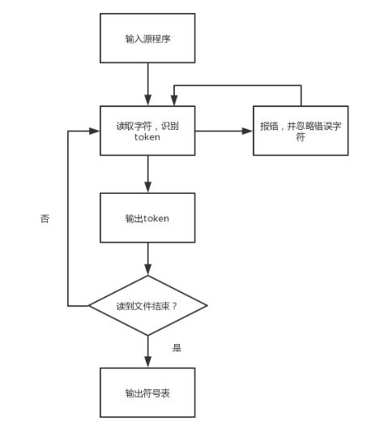

四、系统实现及结果分析 |  |  |  |  |  |  |  |  |  | 得分
- 系统实现过程中遇到的问题；
1.1如果用Python中的字典类存储关键字、算符等，例如”if”:7，在修改关键字的时候会很麻烦。比如我现在想增加一个关键字，即将关键字插入到种别码表中，可能会导致修改其他关键字的种别码。这个工作非常繁琐而且容易出错。
解决方法：我使用list存储所有种别码，然后用enumerate生成所有关键字算符等符号的种别码。这样每次加入或者删除关键字就不需要手动修改种别码，程序会自动生成新的种别码。
1.2在读入的时候，如果读到\n则会让行数加一。但有可能读到”\n”后要使用retract函数让输入符回退一个（因为识别完了一个token）。这样下一次用get_char又会读到同一个\n这样就会重复的让行数加一。所以retract中加入操作，如果回退的是\n那么行数减一。

- 针对某测试程序输出其词法分析结果；
测试程序：
@#
1.a
1ea
1e+a
&1
|1
/***/
while(num!=100){num=num+1;}
do{num=num+1;}while(num!=100);
1.3
1e4
true
false
if
else
int boolean float string while struct print input def call
+ - * / ** ++ > <
>= <= == != && || !
( ) { } [
] ; = ,
"123"
/**
分析结果：（种别码和单词序列）
- 种别码
字符串 种别码 属性值
标识符 1 符号表地址
整数 2 整数数值
浮点数 3 浮点数值
true 4 1
false 4 0
字符串 5 字符串值
do 6 0
if 7 0
else 8 0
int 9 0
boolean 10 0
float 11 0
string 12 0
while 13 0
struct 14 0
print 15 0
input 16 0
def 17 0
call 18 0
+ 19 0
- 20 0
* 21 0
/ 22 0
> 23 0
< 24 0
>= 25 0
<= 26 0
== 27 0
!= 28 0
&& 29 0
|| 30 0
! 31 0
( 32 0
) 33 0
{ 34 0
} 35 0
[ 36 0
] 37 0
; 38 0
= 39 0
, 40 0
2.token序列
a <1 , 0 >
a <1 , 0 >
a <1 , 0 >
1 <2 , 1 >
1 <2 , 1 >
while <13 , 0 >
( <32 , 0 >
num <1 , 1 >
!= <28 , 0 >
100 <2 , 100 >
) <33 , 0 >
{ <34 , 0 >
num <1 , 1 >
= <39 , 0 >
num <1 , 1 >
+ <19 , 0 >
1 <2 , 1 >
; <38 , 0 >
} <35 , 0 >
do <6 , 0 >
{ <34 , 0 >
num <1 , 1 >
= <39 , 0 >
num <1 , 1 >
+ <19 , 0 >
1 <2 , 1 >
; <38 , 0 >
} <35 , 0 >
while <13 , 0 >
( <32 , 0 >
num <1 , 1 >
!= <28 , 0 >
100 <2 , 100 >
) <33 , 0 >
; <38 , 0 >
1.3 <3 , 1.3 >
1e4 <3 , 10000.0 >
true <4 , 1 >
false <4 , 0 >
if <7 , 0 >
else <8 , 0 >
int <9 , 0 >
boolean <10 , 0 >
float <11 , 0 >
string <12 , 0 >
while <13 , 0 >
struct <14 , 0 >
print <15 , 0 >
input <16 , 0 >
def <17 , 0 >
call <18 , 0 >
+ <19 , 0 >
- <20 , 0 >
* <21 , 0 >
/ <22 , 0 >
* <21 , 0 >
* <21 , 0 >
+ <19 , 0 >
+ <19 , 0 >
> <23 , 0 >
< <24 , 0 >
>= <25 , 0 >
<= <26 , 0 >
== <27 , 0 >
!= <28 , 0 >
&& <29 , 0 >
|| <30 , 0 >
! <31 , 0 >
( <32 , 0 >
) <33 , 0 >
{ <34 , 0 >
} <35 , 0 >
[ <36 , 0 >
] <37 , 0 >
; <38 , 0 >
= <39 , 0 >
, <40 , 0 >
"123" <5 , "123" >
- 输出针对此测试程序对应的词法错误报告；
针对代码中的错误，词法分析程序可以正确的定位并报告位置
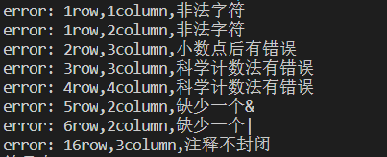
4.对实验结果进行分析。
可以看到，程序可以正确的识别单词。而且，上面的例子说明了词法分析程序可以对错误进行识别。这个测试用例是完备的。

指导教师评语：

日期：

